Obelix & Co.
Tekst: Goscinny
Tegning: Uderzo
Arrangement: Wollert Wickstrøm


Mercato Analytus, fersk uteksaminert fra frislavehøyskolen (FSH) i Rom, vinner Cæsars gunst med sin utspekulerte plan om å gjøre gallerne du vet, til en dekadent, degenerert, fordervet og livstrett landsbybefolkning. Analytus forklarer: "Siden de er råsterke, må vi svekke dem. Og siden de ikke har annet å gjøre enn å slåss, må vi beskjeftige dem. Profittbegjær og gull vil gjøre dem svake og rundvommet". Cæsar blir overbevist og Analytus får frie hender.

Med utgangspunkt i Barbarium, en av de fire befestede romerske garnisonene rundt den lille gallerlandsbyen, drar han en dag ut i skogen i håp om å få en prat med vår venn Obelix, han som falt i styrkedråpegryten som liten. (U)heldigvis treffer han Obelix som er på vei hjem fra sitt elskede bautasteinbrudd.

Analytus: Åh! Hva er det for noe nydelig du har bak deg?
Obelix: Bak meg? Men jeg har da ingen ting bak meg!
Analytus: Jo visst! En bautastein!
Obelix: ? Åja, den hadde jeg jammen glemt ...
Analytus: Praktfull! Hvor har du funnet den?
Obelix: Jeg har ikke funnet den! Jeg har laget den i bautabruddet mitt, for levering.
Analytus: Leverer du mange?
Obelix: Nei. Når folk har fått en, vil de ikke ha flere. De varer lenge, skjønner du.
Analytus: Hvor mye koster de?
Obelix: Vet ikke ... jeg bytter dem i andre varer, men de varer ikke så lenge.
Analytus: Jeg kjøper en for to hundre sestertier!
Obelix: Sestertier?*

*Sesterts, lat. sestertius = "halvtredje", romersk mynt lik 2½ as, senere lik 4 as. En as var ca 273 g kobberlegering.

Analytus: Ja visst! Det er smart å ha penger. Du kan kjøpe hva du vil ─ mat for eksempel ... Du kan også bli landsbyens rikeste mann, og den største ...
Obelix: Ta imot.
Analytus: Den er nok litt for tung ... Vil du bære den til Barbariumleiren for meg?
Obelix: SA DU BARBARIUM?!?
(Som vi vet, liker hverken Obelix eller de andre gallerne de romerske legionærene i Barbarium eller i andre forlegninger.)

Analytus: NEEEEI! Jeg er ikke legionær, bare en bautaoppkjøper som bor der midlertidig! Vent litt, så skal jeg forklare ...
(og mens Analytus forklarer bærer Obelix bautaen til Barbarium)
! ... Og en bautaoppkjøper og en bautaprodusent er som skapt til å forstå hverandre ...

De ankommer Barbarium

Vakt 1: NÆÆ! SEE!
Vakt 2: AVLØSNINGEN?
Vakt 1: NEI! DET SVÆRE VILLDYRET!

Alle i leiren løper og gjemmer seg bak teltdukene

Obelix: Hvor er alle sammen?
Analytus: Blås i det og sett steinen fra deg. Her har du dine to hundre sestertier.
Obelix: Disse romerne er virkelig sprøe!
Analytus: Og jeg kjøper hver eneste bautastein du kan levere!

Obelix vender tilbake til gallerlandsbyen

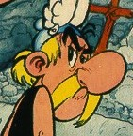
Asterix: Hei! Jeg har ventet på deg, Obelix! Blir du med på villsvinjakt?
Obelix: Nei.
Asterix: Er du syk?
Obelix: JEG ER IKKE DET, TENK, JEG HAR ARBEID Å GJØRE! JEG SKAL HOGGE EN BAUTASTEIN! JEG HAR IKKE TID TIL Å MORE MEG!
Gå og lek med Asterix, Idéfix! Jeg er opptatt!
Asterix: ??

Neste dag i Barbariumleiren

Vakt 1: SE DER!
Vakt 2: AVLØSNING?
Vakt 1: NEI! DET SVÆRE VILLDYRET!
Vakt 2: I DEKNING, KARER!!!

Obelix ankommer Barbariumleiren med bautastein på ryggen. Bare Analytus møter ham

Obelix: Si meg ... er det aldri noen her?
Analytus: Fabelaktig! Den er enda flottere enn den første! Her er fire hundre sestertier.
Obelix: Nei. To hundre.
Analytus: Prisen har fløyet til værs.
Obelix: Hvor hen da?
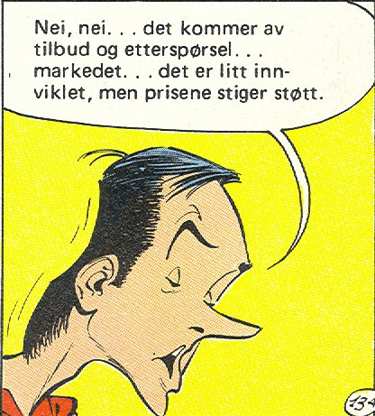
Analytus: Nei, nei ... det kommer av tilbud og etterspørsel ... markedet … det er litt innviklet, men prisen stiger støtt. Og glem ikke: Jeg kjøper fortsatt alt du kan levere.

Obelix tilbake i gallerleiren kjenner lukten av villsvin!

Obelix: SNIFF! SNIFF!
ASTERIX!
Asterix: Ja?
Obelix: Jeg er sulten. Du kunne vel ikke ...
Asterix: Når du er mindre opptatt, kan du gå på villsvinjakt igjen. Skogen er full.

Asterix lukker døren foran nesen på Obelix som lusker slukøret bort og treffer Analfabetix med et villsvin på ryggen.

Obelix: Hei, Analfabetix! Hva er det for noe nydelig du har bak deg?
Analfabetix: ?? Det er da bare et villsvin.
Obelix: Det vet jeg vel, din analfabet! Jeg vil gjerne ha det.
Analfabetix: Du er ikke blitt helt ko-ko, vel?
Obelix: Vær så god. Disse kan du kjøpe saker og ting for, og bli landsbyens nest rikeste mann.
(Gir Analfabetix en neve med sestertier.)
Og glem ikke at jeg kjøper alt du kan levere. I morgen får du to never med penger, for prisen flyr til værs med markedet, og jeg tilbyr etterspørselen ... men det er svinaktig innviklet.
Analfabetix: !!!
Kona: KOM OG SPIS, ANALFABETIX!
Analfabetix: Jeg har ikke tid! Jeg må jobbe!

I Barbariumleiren

Vakt 1: Det er bautasteinleverandøren!

Obelix med bautastein på ryggen møter Analytus

Analytus: Åtte hundre sestertier.
Obelix: Å? Har tilbudsetterspørselen fått prisene enda høyere til værs etter gårsdagsmarkedet?
Analytus: Hmm? ... Ja visst ... Men problemet er: Du leverer bare en og en bautastein ... og jeg trenger en mengde bautasteiner ...
Obelix: Jeg kan ikke jobbe fortere. Det er fordi jeg falt i styrkedråpegryta som liten at jeg kan lage en om dagen.
Analytus: Synd ... Da får du ta natten til hjelp. Hvis ikke tilbudet kan dekke etterspørselen, kan dette komme til å falle igjen.
Obelix: HÆÆ ?
Analytus: Hvis en ikke kan lage flere bautasteiner, får en ikke så mange sestertier av meg som før. Forstått?

Vel tilbake i gallerleiren treffer Obelix på Asterix

Obelix: Asterix! Du vil vel ikke hjelpe meg med å lage bautasteiner, vel? Du skjønner, en må ta natten til hjelp hvis en ikke kan dekke etterspørselens tilbud, ellers kommer sestertiene til å falle igjen.
Asterix: HÆÆ ?
Obelix: Har en forstått? Hva sier du? Vil du ikke?
Asterix: Blås!

Asterix marsjerer bort, og Obelix står alene og sørgmodig igjen. Da kommer Analfabetix med et villsvin på ryggen.

Analfabetix: Her har du svinet! Og glem nå ikke prisene som flyr over markedet. Det blir to never!
Obelix: Du vil ikke hjelpe meg å lage bautasteiner, vel?
Analfabetix: HÆÆ ?
Obelix: Jeg gir deg en bråte sestertier, for hvis du og jeg kan lage bautasteiner sammen, kommer tilbudet til å bli veldig etterspurt. Har en forstått?
Analfabetix: Ja, det er greit. Men hvem skal jakte villsvin da?
Obelix: Det har du rett i ...
Analfabetix: Men si meg, hvorfor snakker du så vanskelig?
Obelix: Hmm? … Det er slik en snakker når en handler. Nå har jeg det! Vi får en til å jakte i stedet for deg!
Analfabetix: To, mener du vel. Vi trenger jo mat begge to!
Obelix: MONOTONIX! BITTILITIX!

Neste morgen i Barbariumleiren. Obelix kommer med to bautasteiner.

Analytus: Tusen sestertier for hver, det blir to tusen sestertier.
Obelix: Jammen teller en fort!
Analytus: Det gjør en helt av seg selv når en som jeg har studert mange ting på høyskolen. Dette er bra, men ikke bra nok. Du må lage enda flere!
Obelix: Flere?

Obelix går med to poser, hver med tusen sestertier. Centaurion kommer og henvender seg til Analytus

Centaurion: Jeg skjønner ikke taktikken din. Hva skal du med alle de steinene?
Analytus: Det skal en ikke bry hodet sitt med! En kom, en så, og en skal vinne.
Legionær: Jeg lurer på om ikke du jobber for steinhardt ...

Kort etter i gallerlandsbyen. Monotonix og Bittilitix kommer med hvert sitt villsvin.

Monotonix: Her er villsvina! Det blir to ganger tre never!
Bittilitix: Da skylder du oss omtrent fire-fem never.
Obelix: Vil dere ikke heller hjelpe meg med å lage bautasteiner?
Monotonix: Jo, men ...
Bittilitix: ... Men hvem skal jakte villsvin i stedet for oss?
Obelix: Det er sant ...
LINGVISTIX! AVBETALIX! NULLOGNIX! MASTERMIX!

Ute i skogen, Asterix snakker til Idéfix, Obelix sin hund.

Asterix: Ikke vær lei deg du – pappaen den er litt sprø for tiden, men det går nok over. Vet du hva vi gjør? Vi tar med oss hjem noen supervillsvin og inviterer Obelix til middag!

Et villsvin dukker opp bak en busk

Asterix: Heisan! Der har vi jo det første! Kom!

En jeger dukker frem

Jeger 1: IKKE RØR DET! DET ER MITT!
Asterix: Ditt? Er ikke villsvin fritt for alle, akkurat som romerne er det?
Jeger 1: Romere, ja – men ikke villsvin!

Flere jegere dukker frem

Jeger 2: Vi er heldagsjegere for Obelix!
Jeger 3: Han betaler oss neve på neve for villsvin!
Jeger 1: Akkurat! Du forstyrrer oss i arbeidet, så ... PIGG AV!

Asterix tar styrkedråper!!!

Jeger 1: NEI! NEI! DET GJELDS IKKE!
Asterix: DET GJELDS ...

Jegerne farer til himmels med Asterix hjelp !!

I Barbariumleiren har Obelix nettopp levert to nye bautaer.

Analytus: Slett ikke ille! Men jeg må snakke med deg. Får jeg invitere deg på en forretningslunsj?
Obelix: Det passer bra! Jegerne mine har hatt en dårlig dag i dag, skjønner du.
Analytus: Du har hatt produksjonsøkning, men du har ennå leveringsproblemer. Jeg mener at distribusjonssystemet ditt må tas opp til revisjon.
Obelix: HÆ?
Analytus: Åh, unnskyld … jeg mener at du bør få noen til å hjelpe deg med å bære stein. Det må gå fortere!
Obelix: Men det er ikke så lett å finne gode bærere …
Analytus: Tenk over det. Nå spiser vi – og diskuterer videre en annen gang. Bare en ting til: Du må begynne å bruke sestertiene dine – skaff deg bedre klær, for eksempel …
Obelix: Hvorfor det? Hva er i veien med buksene mine?
Analytus: De passer ikke for en kar som har gått til topps i bautasteinbransjen.
Obelix: Neivel.

Etter forretningslunsjen går Obelix direkte til markedet og kjøper blå- og hvitstripet stoff til en ny drakt. Orde er ordre. Deretter kjøper han en oksekjerre, og ved hjelp av den leverer han neste gang fire bautasteiner under merkevaren OBELIX & CO AS. Han har altså nå etablert sitt eget aksjeselskap. Og han kler seg deretter.
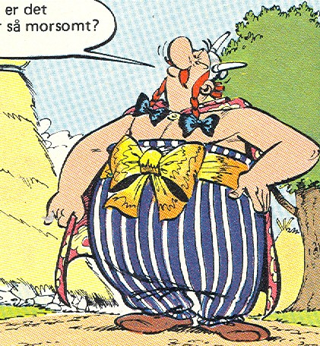
Ja, det er såååå morsomt!
I mellomtiden har Asterix fått en super idé. Han går til Miraculix.

Miraculix: Aha! Du har glimt i øyet – har du fått en idé?
Asterix: Ja! Romerne vil ha bautasteiner, og det skal vi gi dem! Er du med på å gi styrkedråper til alle som vil gå inn for bautahugging?
Miraculix: Ja visst! Vi skal la bautasteinindustrien få sterk støtte! Vår landsby skal bli det største bautasenter i hele oldtiden verden! Og det morsomste er at man ennå ikke vet hva man skal bruke bautasteiner til!

Og så begynner Armamix (Landsbyens beste bautasteiner), Senilix (Førsteklasses bautasteiner), fiskehandleren Hermetix (Ferske bautasteiner) og alle de andre gallerne å produsere bautasteiner.
I Barbariumleiren foregår en strategisamtale mellom Centaurion og Analytus

Centaurion: Hva skal du i grunnen med alle de steinene ?
Analytus: Det spiller mindre rolle. Poenget er at jeg kom, så og vant ! Nå bruker nemlig gallerne den magiske styrken sin på bautasteiner, ikke til å slå legionærene flate. De skal bukke under for havesyken. Snart blir de dekadente og svake. Tror ikke du også det ?
Centaurion: Tja ... kanskje ... Men kom og se ...

Centaurion fører Analytus bort til en diger kjegleformet stabel med bautasteiner

Centaurion: Hva i all verden skal vi gjøre med den haugen ?
Analytus: Redde cæsar ! Quæ sunt cæsaris !
Centaurion: Hæ ?
Analytus: Vi skal ganske enkelt gi Cæsar hva Cæsars er.
Centaurion: IKKE SNAKK SLIK TIL MEG ! ALLE BLIR SNART SPRØ AV BAUTASTEIENE DINE !
Analytus: Cæsar har betalt dem, og da er det bare rimelig at han får dem. Fortsett å kjøpe bautasteiner mens jeg bringer ham disse, og øk prisen ! Vil du ha fred, så kjøp!

I Julius Cæsars palass i Roma. En kjempehaug med bautasteiner opptar den store hallen ...

Cæsar: OG HVA SKAL JEG MED ALLE DE BAUTASTEINENE?
Analytus: Men, O Cæsar, de steinene er jo beviset på min triumf! Gallerne har det for travelt til å slåss, og ...
Cæsar: Det kan så være, men resultatet er at du tømmer mitt skattkammer!
Analytus: Fred er dyrebar ... Ønsker du fred, så ...
Cæsar: Unge mann, her er det JEG som lager berømte sitater! – Jacta est alea etcetera. Og det er ikke svar på mitt spørsmål: Hva skal jeg gjøre med alle bautasteinene?
Analytus: Du skal selge dem, O Cæsar.
Cæsar: Selge?
Analytus: Ja visst. På den måten får du pengene dine tilbake, pluss en pen gevinst.
Cæsar: Og hvem vil kjøpe bautasteiner? De er jo ubrukelige!
Analytus: Nettopp! Derfor må vi planlegge en kampanje, legge opp en strategi, velge oss en målgruppe!
Cæsar: Kampanje? Strategi? Det er et språk jeg forstår! Jeg vil gi mine legionærer ordre om å gjøre seg kampklare!
Analytus: Nei, nei, nei! Jeg skal forklare ...

Det følgende er muligens vanskelig å forstå for dem som ikke kjenner oldtidens forretningsliv. I dag er slikt utenkelig. I dag vil selvsagt ingen drømme om å selge totalt unyttige ting …

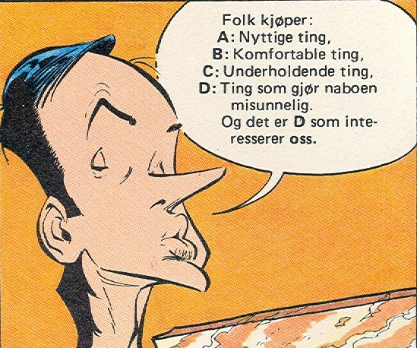
Analytus: Bautaetterspørselen er svært lav for tiden. Derfor må vi være kreative og skape et dynamisk behov hos potensielle konsumenter ... La oss granske midlene som hjelper oss å nå målet ... Folk kjøper:
A: Nyttige ting
B: Komfortable ting
C: Underholdende ting
D: Ting som gjør naboen misunnelig.
Og det er D som interesserer oss.
En kampanje gjennomsyret av holdningsstrategi vil skape kontakt med en kjøpergruppe som raskt kan tømme bautasteinlageret ... Varen vil bli kjøpt når vi hamrer på nevnte vares fordeler .... som kan defineres slik:
I: Ubrukelighet
II: Holdbarhet
III: Andre egenskaper.
Det er derfor ikke dristig av meg å spå raske positive resultater.
Cæsar: HÆ?
Analytus: Jeg tror en på denne måten lett kan selge mange bautasteiner.

Noen dager etter, på alle Romas husvegger:

ALLE SOM EIN
VIL HA BAVTASTEIN
eller
VELG DIN PERSONLIGE BAVTASTEIN. TIL SALGS I ALLE TEMPLER, TERMER OG FORA
eller
DV HAR VILLA, TRIVMFVOGN OG SLAVER,
MEN HAR DV EN BAVTA ?

Og selv Circus Romanum preges av kampanjen ...

Utroper på Circus: ... og nå, kjære venner, en liten sang mellom slagene!
Forsangere:
EN BAUTASTEIN, EN BAUTASTEIN,
SKAFF DEG EN STATUSBAUTASTEIN!
JA, SKYND DEG NÅ OG VÆR EI SEIN
OG KJØP EN LEKKER BAUTASTEIN.
EN BAUTASTEIN, EN BAUTASTEIN,
EN LEKKER SAK AV GALLERSTEIN!

Tilskuer: Ja, vet du, naboen vår har allerede kjøpt en, og han er kjempefornøyd!

Og resultatet av kampanjen lar ikke vente på seg ...

Analytus: Storsuksess! Bautasteinene går som varmt hvetebrød!
Og jeg har flere gode ideer! Togaer! ... Solur! ... Smykker! ...
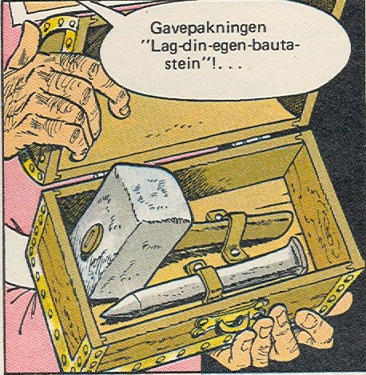
Gavepakningen "Lag din egen bautastein"! ... Vi har oppnådd fred med gallerne, og attpåtil hjelper de oss å bli RIKE!
Cæsar: Ved Jupiter! Jeg er meget fornøyd med deg!
Analytus: Og hør på denne: Ved å lage bautaer av smuldrestein vil innbyttetakten øke, og ...

Et sendebud kommer ilende inn

Sendebudet: CÆSAR! Se, det er kommet nye plakater overalt i Roma!

VVLPVS LVRIVS – PRODUSENT

Cæsar: FÅ FATT I DENNE LURIUS!

Kort etter ...

Cæsar: Hva skal dette bety, Vulpus Lurius? Når begynte romere å produsere bautasteiner?
Lurius: Siden romere begynte å kjøpe dem, O Cæsar!
Cæsar: Jeg FORBYR deg å selge flere av dem!
Lurius: Jeg representerer den romerske bautaindustriforening, og kan ikke godta et dictum som setter arbeidsplasser i fare.
Cæsar: Men det dreier seg jo bare om slaver!
Lurius: Nettopp! Og arbeid er slavenes eneste rett, som en ikke må ta fra dem!
Cæsar: SELGER DU FLERE BAUTASTEINER, SKAL DET BLI CIRCUS!
Lurius: Vel, da har jeg bare en ting å gjøre.

Og dagen derpå, på Via Appia ... En demonstrasjon sperrer veien med slagordene:

NEI TIL GALLERSTEIN !

ARBEID
FOR VÅRE
SLAVER

I Cæsars palass

Analytus: Det må innrømmes at de romerske fabrikantene kan sin PR og vet å påvirke folkemeningen ... Jeg tror det er best du opphever forbudet igjen, O Cæsar ...
Cæsar: Nettopp! Jeg tar ikke sjansen på borgerkrig på grunn av de tåpelige bautasteinene dine! Men nå blir det vanskelig å selge de galliske ...
Analytus: Vi må gå til motoffensiv!
Cæsar: JA! STILL OPP MINE LEGIONER!
Analytus: Nei, nei! Jeg mener prismessig motoffensiv! Vi må konkurrere, komme med tilbud, sette mindre pris på gallerbautaer!

Nye plakater kommer opp:

GALLISKE BAVTAER – RØVERKJØP

TO ROMERSKE BAVTAER FOR PRISEN PÅ EN!

KJØP EN GALLERSTEIN OG FÅ TO SLAVER GRATIS

KJØP ROMERSTEINER BILLIGERE – BEDRE – STØRRE

PRØV EN EGYPTISK – DEN ER PYRAMIDALSK

Cæsar: Det er rene prisskredet! Egyptere, grekere og fønikere drukner oss i bautasteiner!

Sant nok ... Et sjørøverskip har forlist ! Gjett hvilket ?

Pirat 1: Det er DIN skyld! Jeg SA jo at byttet var for tungt for skuta vår!
Pirat 2: Ja! Neste gang bøl du høle på andles gode låd!
Kaptein: Det er vel ikke MIN skyld at alle båtene vi røver for tiden er lastet med bautastein!

I Roma fortsetter prisfallet på bautasteiner ...

FOR HVER KJØPT SLAVE – 2 BAVTAER GRATIS

Cæsar: Selv ikke på utsalg vil folk kjøpe flere! ... Jeg har tapt en formue, men jeg vil ikke høre en lyd mer om det ...
Analytus: Jeg ...øh ...
Cæsar: Ja?
Analytus: Saken er den, O Cæsar ... at jeg – for å bevare gallerfreden – ga ordre om å fortsette innkjøpene av bautastein ... til økende pris ...
Cæsar: HVA!? STATSKASSEN ER TOM! DRA TIL GALLIA ØYEBLIKKELIG OG STANS KATASTROFEN!
Analytus: Øh ... kan ikke Cæsar sende en annen? Jeg har en kamerat fra høyskolen, som ...
Cæsar: DU DRAR SELV! DET ER DIN SKYLD AT DET NESTEN BLE BORGERKRIG, OG AT ROM ER RUINERT! SELV BRUTUS SER SKJEVT TIL MEG!!!
Analytus: De kommer til å leke pingpong med meg!
Cæsar: Intet ville glede meg mer!
HVIS DU IKKE REISER, SKAL JEG SØRGE FOR AT DU BLIR LEKT MED I CIRCUS!!!!

Analytus returnerer til Barbariumleiren og nekter å kjøpe flere bautasteiner av ivrige bautasteinleverandører.

Centaurion: Ave, Analytus! Jeg har fulgt ordrene dine! Vi har stein for hundre år … Jeg håper du har flere sestertier med deg, for vi …
Vakt: Enda en stein-tosk på vei inn!
Hermetix: Her er en ny forsyning. Legionærene dine kan bare lesse av!
Analytus: Nei! Ta dem med hjem igjen!
Centaurion: !
Hermetix: HVA?
Analytus: Jeg kjøper ikke flere bautaer.
Hermetix: Men … kjære vakre, vene … du skal få dem til halv pris.
Analytus: NEEEEEEI ! IKKE EN ENESTE BAUTASTEIN ! UUUUUUUUT !
Centaurion: Jeg skjønner ikke helt den nye taktikken din …
Analytus: Det er ingen taktikk, det er sluttstreken for bautakjøp. Basta! Det var det. Og nå går jeg. Ave!
Centaurion: ?! Å, nei takk, den går ikke. Du blir her til jeg skjønner hva dette skal bety.

Gallerne blir rasende og utgangen blir som vanlig. Gallerne stabler gjennombankede romere og gjenoppretter den fordragelighet som er vanlig i gallerlandsbyen.

Romer 1 i haugen: Tror … tror du de er gått sin vei nå?
Romer 2 i haugen: Ikke vet jeg det, og ikke vil jeg vite det! Jeg rører meg ikke før avløsningen kommer!

Men et problem gjenstår ...

Asterix: Alle mann er stinne av sestertier ... Men hva skal de gjøre med dem?
Miraculix: Intet stort problem ... Jeg har hørt at det er i krise i Rom. Grunnen aner jeg ikke, men sestertien er i alle fall devaluert.
Asterix: HÆ ?
Miraculix: Det betyr at hver eneste lille sestertie er verdiløs !

Og under stjernene svinner snart alle sorger som dugg for sol, og i høyst normal feststemning feirer innbyggerne i den lille gallerlandsbyen overgangen til det normale igjen … Og klistret under en bautastein ligger stammens begavelse, dikteren og sangeren Trubadurix. Bare håndharpen stikker frem!




